


实 验 报 告

(2023 —2024 学年第 1 学期）

课程名称 EDA技术及应用
专业班级 专升本电信23
学 号 ZB2305010116
姓 名 姜 勇

实验项目 | 实验九 应用QuartusII完成基本时序电路的设计
实验时间 | 2023年11月28日 | 实验地点 | 信息与通信工程基础实验室（EDA技术实验室）
一、实验目的
1.学习硬件扫描显示电路的设计。
二、实验环境
电脑、Quartus II软件、下载器、EDA技术实验开发系统实验箱一台、40MHZ双踪数字示波器一台；
- 实验内容
实验内容1：根据实验4-1的步骤和要求，设计触发器(使用例3-2)，给出程序设计、软件编译、仿真分析、硬件测试及详细实验过程。
【例3-2】
module dff1(clk,d,q);
input clk,d;
output reg q;
always@(posedge clk)
q<=d;
endmodule
实验内容2：设计锁存器(使用例3-14)，同样给出程序设计、软件编译、仿真分析、硬件测试及详细实验过程。
【例3-3】
module dff1(clk,d,q);
input clk,d;
output reg q;
always@(clk)
if(clk)
q<=d;
endmodule
实验内容3：只用一个1位二进制全加器为基本元件和一些辅助的时序电路，设计一个8位串行二进制全加器，要求： 1、能在8-9个时钟脉冲后完成8位二进制数（加数被加数的输入方式为并行）的加法运算，电路须考虑进位输入Cin和进位输出Cout；
2、给出此电路的时序波形，讨论其功能，并就工作速度与并行加法器进行比较；
3、在FPGA中进行实测。对于GW48 EDA实验系统，建议选择电路模式1（第一章图4），键2，键1输入8位加数；键4，键3输入8位被加数；键8作为手动单步时钟输入；键7控制进位输入Cin；键9控制清0；数码6和数码5显示相加和；发光管D1显示溢出进位Cout。
4、键8作为相加起始控制，同时兼任清0；工作时钟由clock0自动给出，每当键8发出一次开始相加命令，电路即自动相加，结束后停止工作，并显示相加结果。就外部端口而言，与纯组合电路8位并行加法器相比，此串行加法器仅多出一个加法起始/清0控制输入和工作时钟输入端。（提示：此加法器有并/串和串/并移位寄存器各一）。
四、实验数据及结果分析
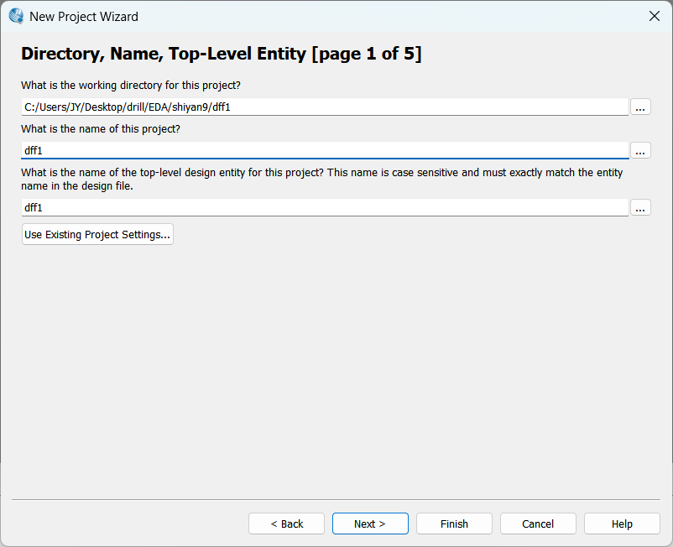
图一 新建文件夹和文件名
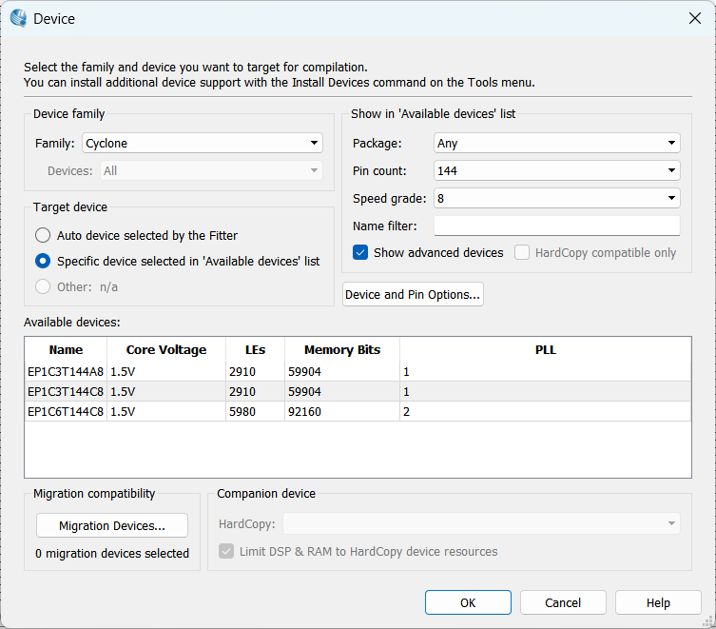
图二 芯片型号选择
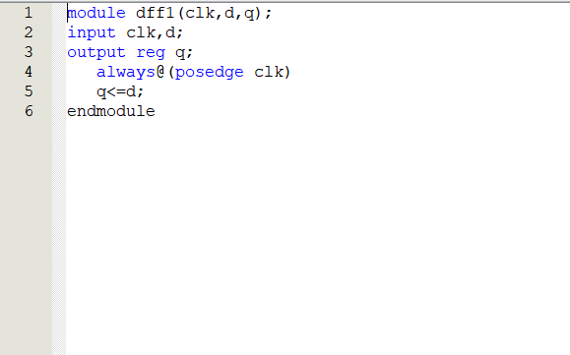
图三 创建的触发器dff1.v文件
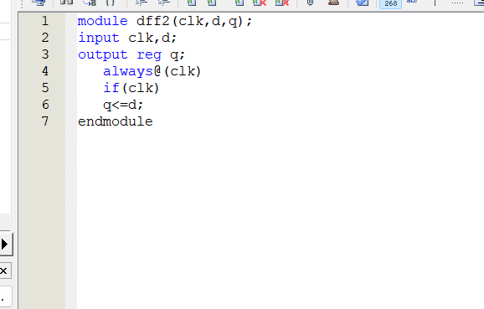
图四 创建的锁存器dff2.v文件

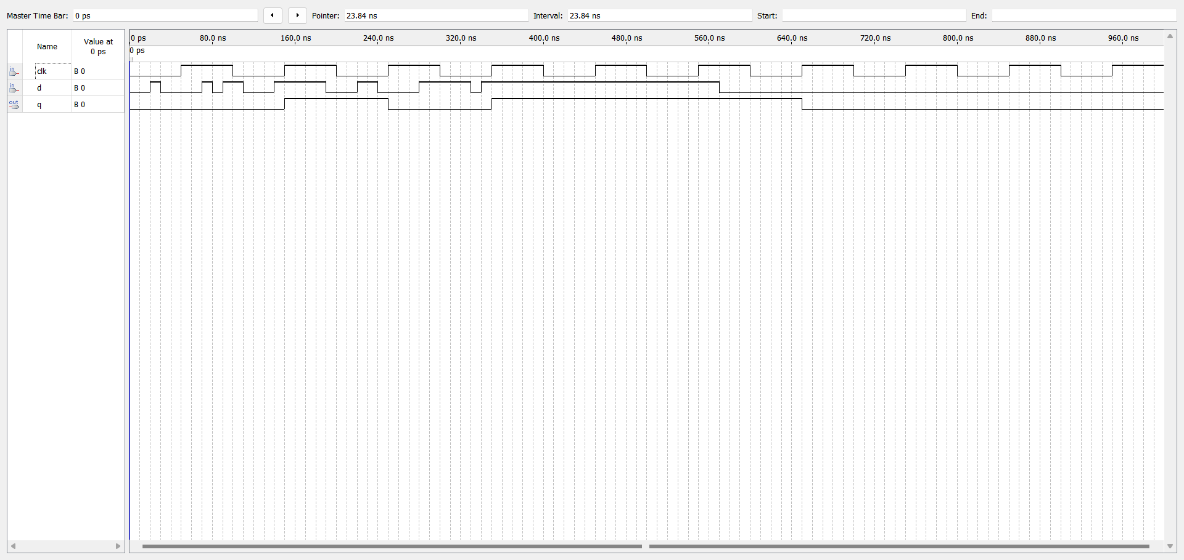

图五 触发器波形图功能仿真
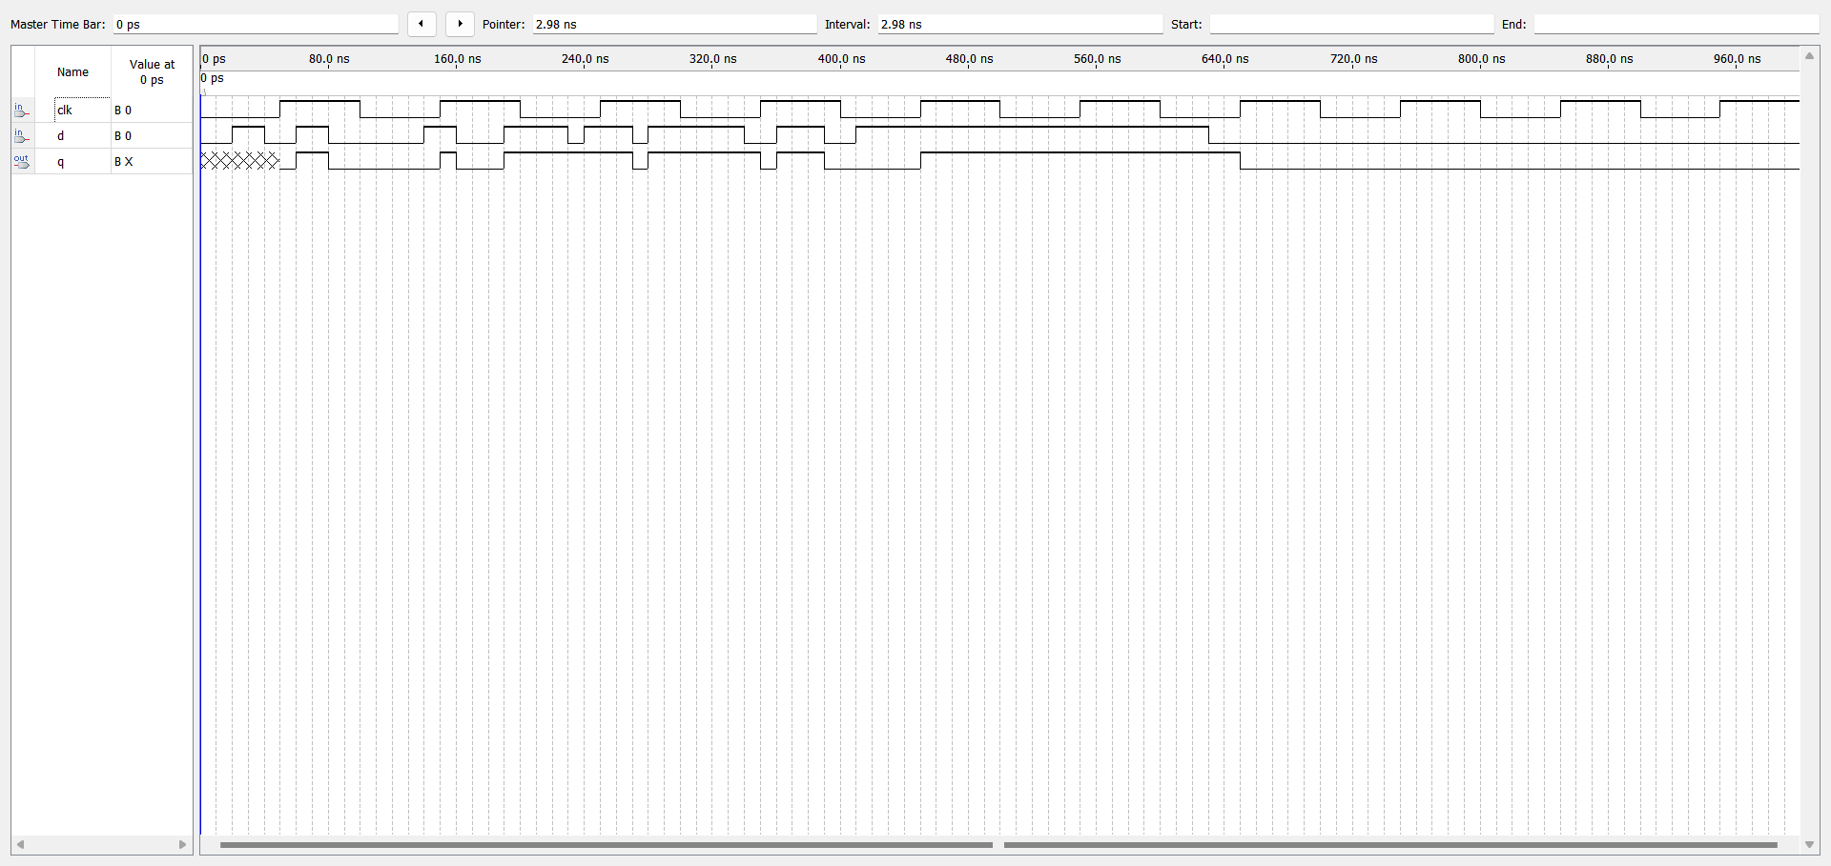
图六 锁存器波形图功能仿真
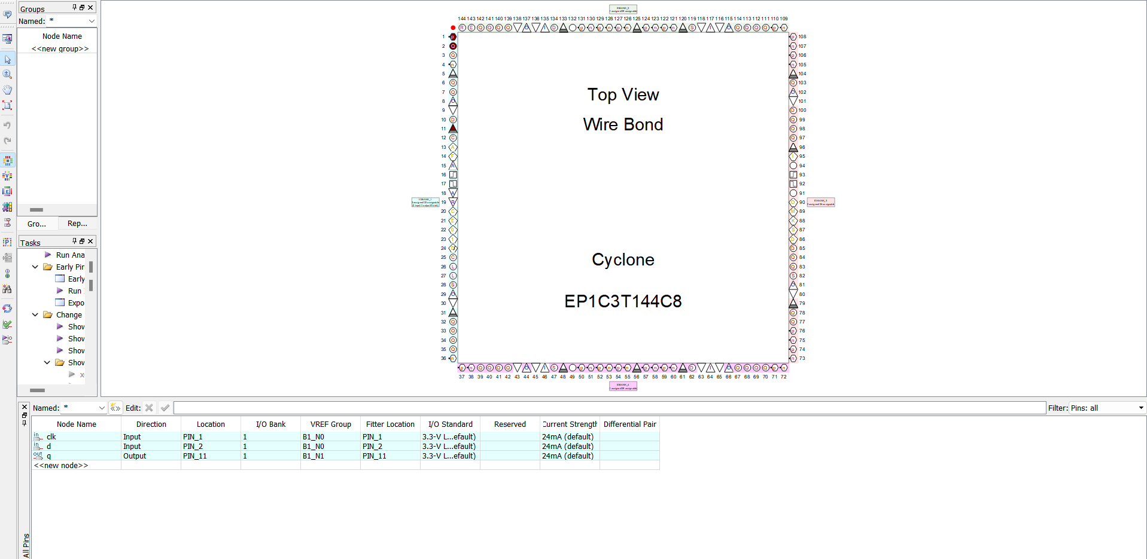
图六 引脚的绑定
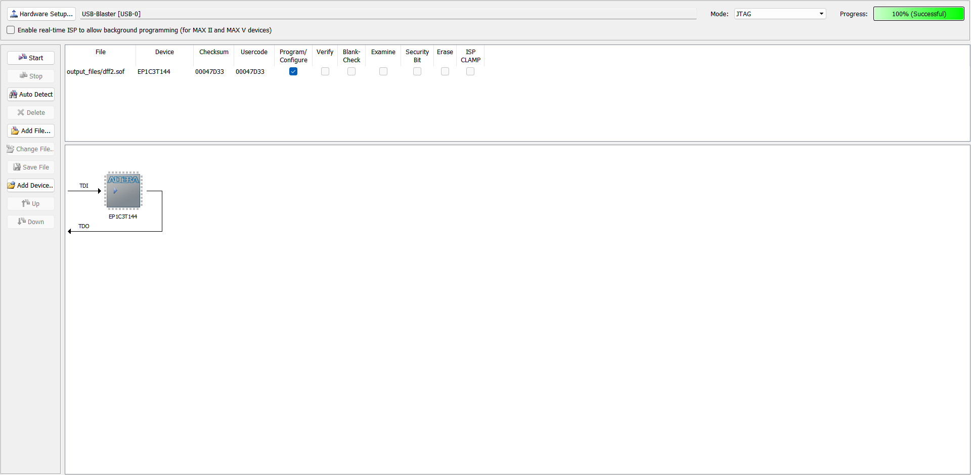
图十一 对目标器件配置下载
触发器和锁存器都是时序电路的基本存储单元，都属于双稳态电路，可以存储和记忆1位二进制数据。然而，尽管它们有这些共同点，但在操作方式、行为特性以及在实际应用中的效果上存在显著差异。
五、实验总结

实验九 成绩评定表
序号 | 考核项目 | 分值分布 | 成绩
1 | 出勤与纪律 | 20
2 | 实验任务完成情况 | 40
3 | 实验报告质量 | 40
总分
备注：考核项目及分值分布应依据教学大纲确定。

